Технологическая карта занятия
1. Тема занятия: Учимся сообща ставить цель.
2. Форма проведения: Семейное игровое-занятие.
3. Предпосылки: Имеют представление, что такое цель, умеют распределять обязанности в группе, совместно планировать работу.
4. Планируемые результаты занятия: Умеют сообща формулировать цель, как способ решения проблемы.
5. Материалы и оборудование: столы и стулья для семей, стеклянно-магнитная доска, магниты, материалы и инструменты для поделок: цветная бумага и картон, клей, цветные караандаши, ножницы, пластилин, теххнологические карты по изготовлению букета цветов, открытки, шкатулки, карточки-действия.
Этап занятия,  время | Деятельность воспитателя | Деятельность семьи | Результата этапа | Дополнительная информация  (определения, теория,  инструкции)
I. Вводный  3 мин. | Собирает детей в круг для ритуала – приветствия¹.  Настраивает детей на активную работу, позитивный контакт друг с другом, дает психоэмоциональную разрядку. | Встают в круг и выполняют действия в соответствии с текстом.  (Берутся за руки, образуя круг)  (Потирают ладошка об ладошку)  (Берутся за руки и поднимают вместе руки вперед и назад).  (Сжимают пальцы в кулак на правой руке).  (Сжимают пальцы в кулак на левой руке)  (Разгибаем по одному пальцы правой и левой руки)  (Берется за руки, образуя вновь круг)  (Поднимают сцепленные руки вверх.)  (Положить руки на плечи соседей) | Создан положительный эмоциональный настрой и мотивационная готовность к участию в работе. | Игровая комната (музыкальный или спортивный зал) оборудована для проведения мероприятия.  ^{1.} Ритуал – приветствия:  Руку дай скорее, друг,  Приглашаю всех вас в круг.  Предлагаю не лениться,  Дружно вместе потрудиться.  Чтобы цели достигать,  Друг другу будем помогать.  Вместе цель скорей поставим,  План действий разберем.  Кто что будет выполнять  Будем мы распределять.  Ведь цель одна у нас у всех  В конце нас ждет сюрприз – УСПЕХ.  Что ж, постараемся, друзья, Ведь все мы дружная семья.
II. Основной  20 мин. | 1. Беседует с детьми.  - Посмотрите ребята на наш большой сплоченный круг. В детском саду мы большая дружная семья. Но у каждого из вас, тоже есть семья - это ваши папы, мамы, бабушки, дедушки, сестры, братья, дяди и тёти. Каждый из вас очень любит всех членов своей семьи и готов их бесконечно радовать.  - Кто со мной согласен, поднимите руки вверх и помашите.  - В каждой семье есть традиционные праздники.  - Какие праздники вы отмечаете вашей семьёй?  2. Показывает детям сюжетную – картинку²:  « Печальный бурундучок Кай….».  -Ребята, это бурундучок Кай.  -Посмотрите, какое у него настроение?  -Хотели бы вы узнать, почему он такой?  3. Рассказывает детям проблемную ситуацию³ про Кая о том, что он не знает, как быть с подарком для бабушки.  4. Задаёт детям вопросы.  Проблемы и причины данной ситуации? Пути решения.  - Почему бурундучок грустный?  - А обязательно ли иметь деньги, чтобы подарить подарок?  -Конечно, подарок можно сделать своими руками. Главное, чтобы он был сделан с душой.  -А из чего можно сделать подарок?  -Давайте придем на помощь бурундучку.  -Что мы должны сделать, чтобы ему помочь?  -Значит, какая цель сегодня перед нами стоит?  -Работать над подарком вы будете со своими семьями.  -Прошу семьи занять свои места.  -Бурундучок подумал над вашим предложением и согласился с ним. Лучшим подарком он посчитал цветы, открытку и шкатулочку.  -Уважаемые семьи, на ваших столах лежат материалы, которые вы будете использовать для изготовления подарка-сюрприза.  5. Обсуждение процесса выполнения.  -Вместе с материалами вы получили технологическую карту по изготовлению букета и технологическую карту по распределению обязанностей.  -Внимательно рассмотрите что вы должны сделать.  - Обсудите и озвучьте нам цель, какую вы перед собой поставите.  -Договоритесь между собой и распределите обязанности между членами команды.  - Ваше решение занесите в технологическую карту, т.е. приклеить напротив изображений членов семьи карточку-действие.  6.Проводит физкультминутка «Семейная зарядка»⁴  -Чтобы лучше работалось, давайте отдохнем.  7. Выполнение работы.  -На выполнение вашей работы выделяется 15 минут. | 1. Стоят в кругу и беседуют с воспитателем.  Отвечают на вопрос:  (поднимают руки вверх); перечисляют праздники (Новый год, День Победы, 8 марта, День рождения)  2.Рассматривают сюжетную картинку.  Отвечают на поставленные вопросы воспитателя.  3.Внимательно слушают воспитателя (Проблемная ситуация).  4. Отвечают на вопросы:  - Бурундучок Кай грустный, потому что у него нет подарка.  - Деньги иметь не обязательно, можно сделать подарок своими руками.  - Подарок можно сделать из бумаги, пластилина, глины, ткани и т.д.  -Мы можем помочь ему сделать подарок.  -Сделать подарок для бабушки.  Занимают свои места.  5. Рассматривают технологическую карту.  Обсуждают цель поставленной работы. Распределяют обязанности между собой заносят в технологическую карту.  Выбирают материалы и.  и проходят на свои места.  6.Выполняют упражнения физкультминутки согласно тексту.  7.Работают в группах. | Мотивация к деятельности.  2. Стимулирование познавательной активности при создании проблемной ситуации.  Актуализация о цели.  Способен овладевать новыми понятиями и способами действий, применение их в проблемной ситуации.  Знает что такое цель.  Формулирует цель как способ решения проблемы.  6. Снятия усталости и напряжения.  Внесение эмоционального заряда.  7. Готовое изделие. | ² Сюжетная картинка «Грустный бурундучок Кай».    ПРИЛОЖЕНИЕ 1.  ³ Проблемная ситуация:  «В семье маленького бурундучка скоро праздник – день рождения бабушки. Родители купили ей в подарок хлебопечку, а Кай ни чего не купил, у него нет денег. Бурундучок сильно расстроился»  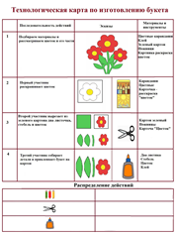  ^{5.}  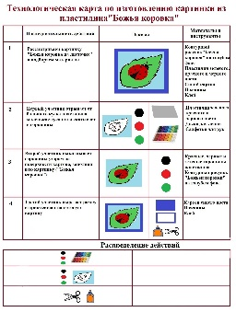  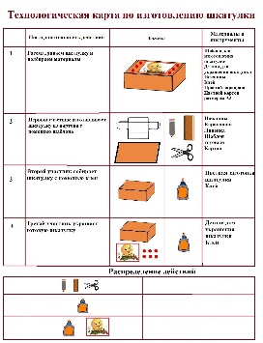  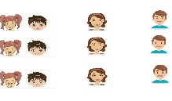  ПРИЛОЖЕНИЕ 2,3.  ^{6.} Семейная физкультминутка:  Осенью, весною, летом и зимою  Мы во двор выходим дружною семьёй.  Встанем в круг и по порядку  Каждый делает зарядку.  Мама руки поднимает.  Папа бодро приседает.  Повороты вправо-влево  Делает мой братик Сева.  Я сама бегу трусцой  И качаю головой.
Заключительный  2 мин. | Актуализирует внимание на важности правильной постановки цели и её реализации.  -Вот и закончили свою работу наши семьи.  -Скажите, кому сегодня нужна была помощь?  - Давайте ещё раз вспомним и проговорим все этапы работы, через которые мы с вами прошли.  -Посмотрите, какой красивый подарок у нас получился. Будет ли доволен бурундучок Кай?  -А вам самим понравились ваши работы?  -Вспомним, какую цель мы перед собой ставили?  -Достигли мы ожидаемого результата?  -Вот видите, чтобы получить достойный результат нужно поставить цель и идти к ней четко спланировав свои действия. | Рассуждение:  - Помощь нужна грустному бурундучку Каю, так как он не знал, что ему подарить своей бабушке.  - Для решения проблемы мы перед собой поставили цель, изготовить подарок своими руками (изготовить букет, шкатулку и рамку).  - Мы рассмотрели техническую карту, распределили между собой роли, кто, что будет делать и дружно трудились.  Отвечает на вопросы:  - Бурундук будет доволен.  - Наши работы понравились.  - Цель была-изготовить подарок своими руками.  - Мы достигли ожидаемого результата. | Получение продукта как результат поставленной цели. | Представление поделок.
Рефлексия занятия  3 мин. | - Сегодня мы очень помогли бурундучку Каю. Посмотрите какой он весёлый и довольный. Ведь ценность подарка не в его стоимости, а в чувствах и заботе с которым его сделали и подарили.  Всем нам было видно с каким старанием вы помогали Каю.  -Какие чувства испытывает каждый из вас?  -Перед вами смайлики⁵. Выберите и покажите тот, который отражает, какое настроение у вас сейчас.  -Чтобы поддержать ваше хорошее настроение, предлагаю спеть песенку о семье⁶. | Радости, гордости, удовлетворения….  Оценивают настроение.  Поют под фонограмму песенку. | Проведена рефлексия настроения. | ПРИЛОЖЕНИЕ 1    ⁵ Смайлики.  ПРИЛОЖЕНИЕ 4.  ⁶ Песня про семью «Мама, папа, да и я…»  ПРИЛОЖЕНИЕ 6.

ПРИЛОЖЕНИЕ1. Бурундучок Кай.

ПРИЛОЖЕНИЕ 2. Технологические карты.
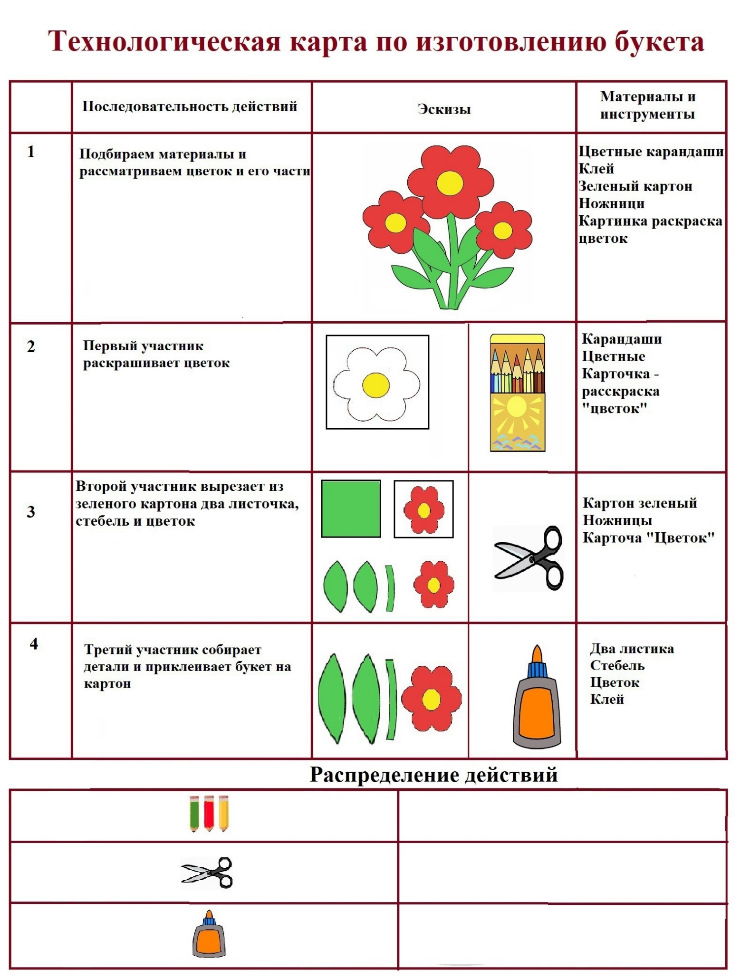

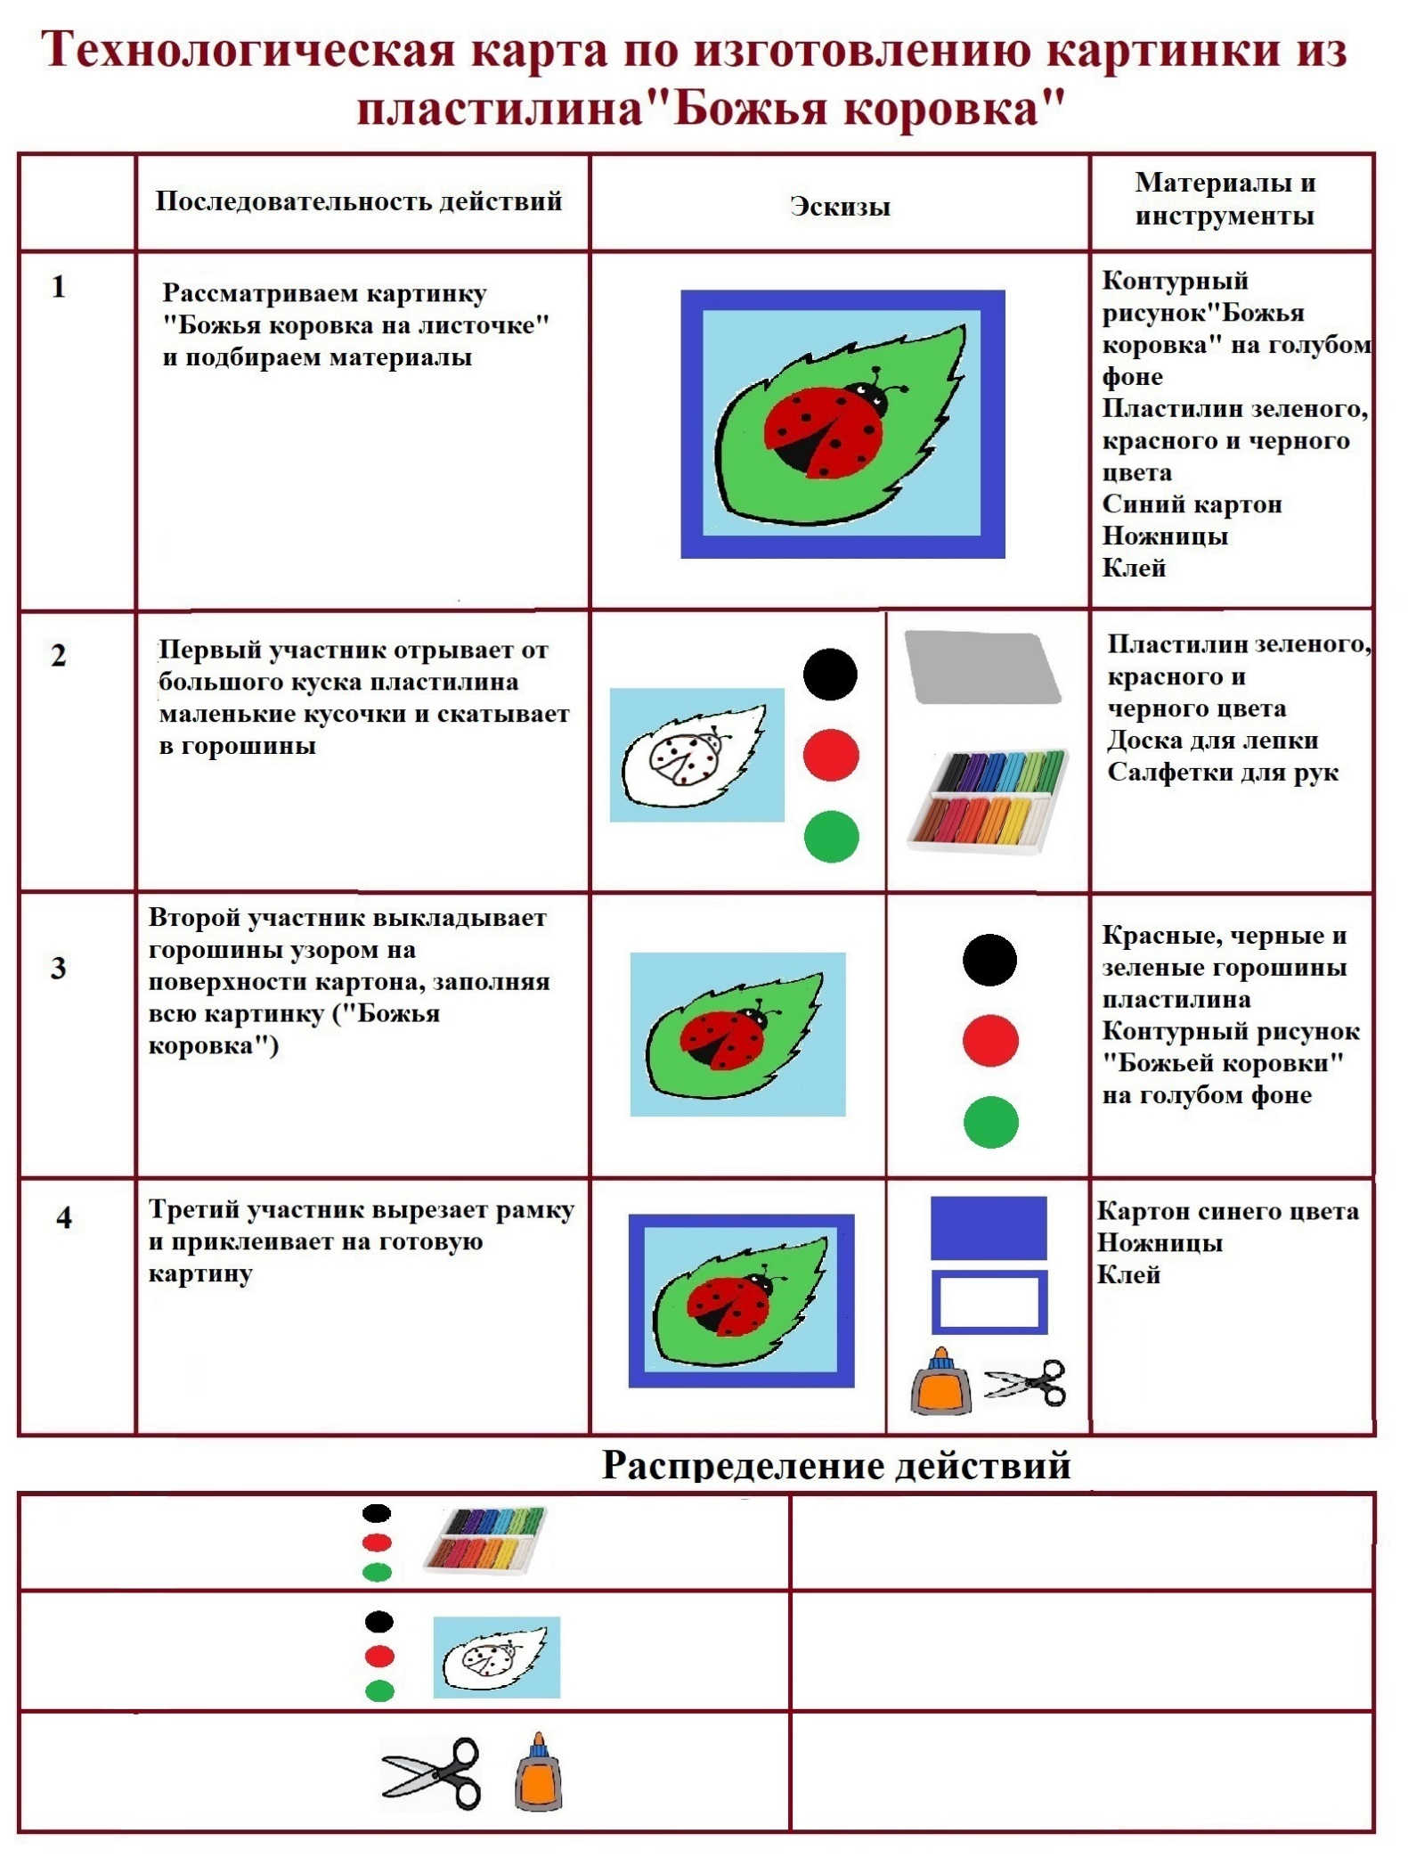

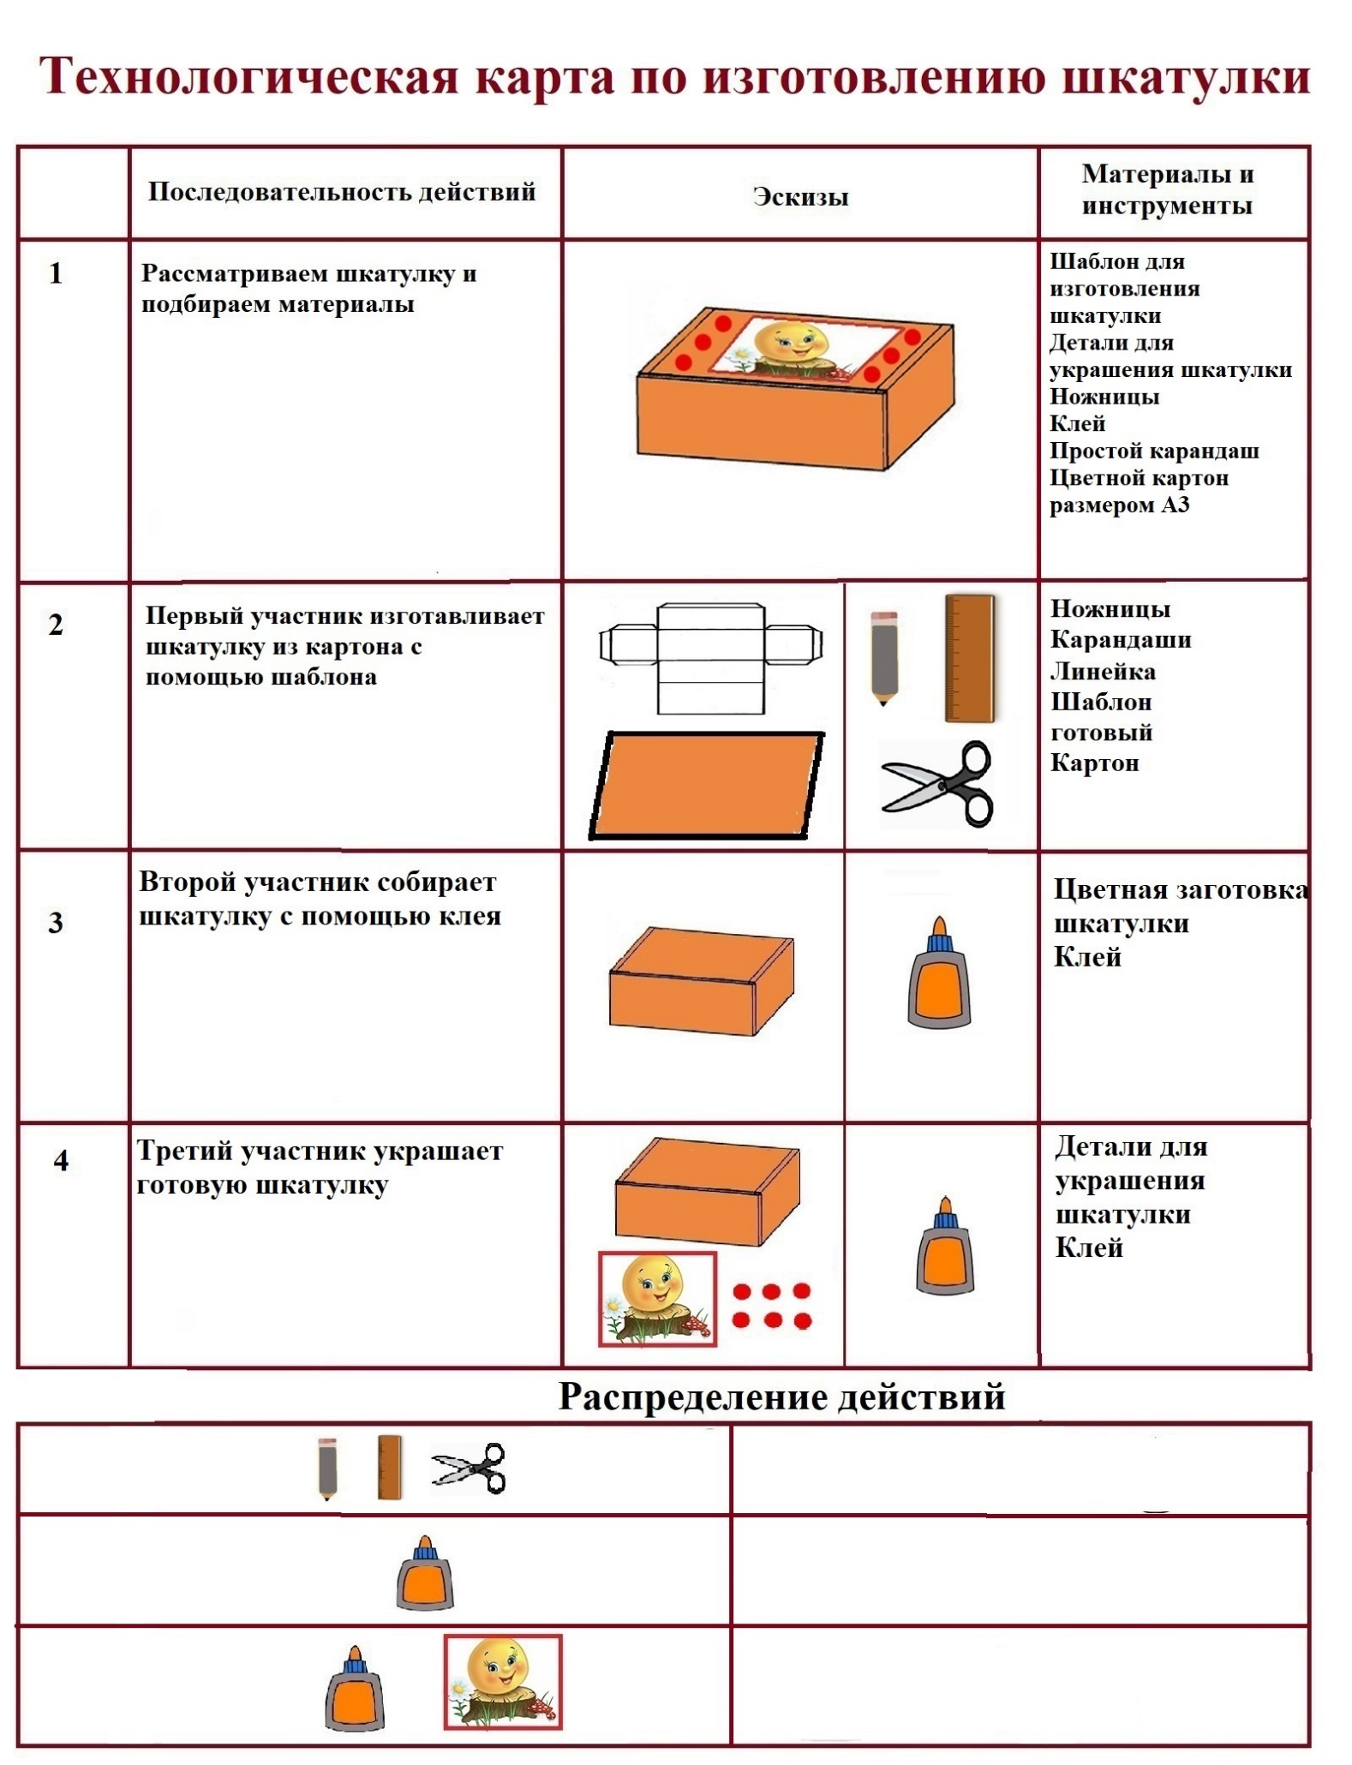

ПРИЛОЖЕНИЕ 3. Карточки для выбора действий.
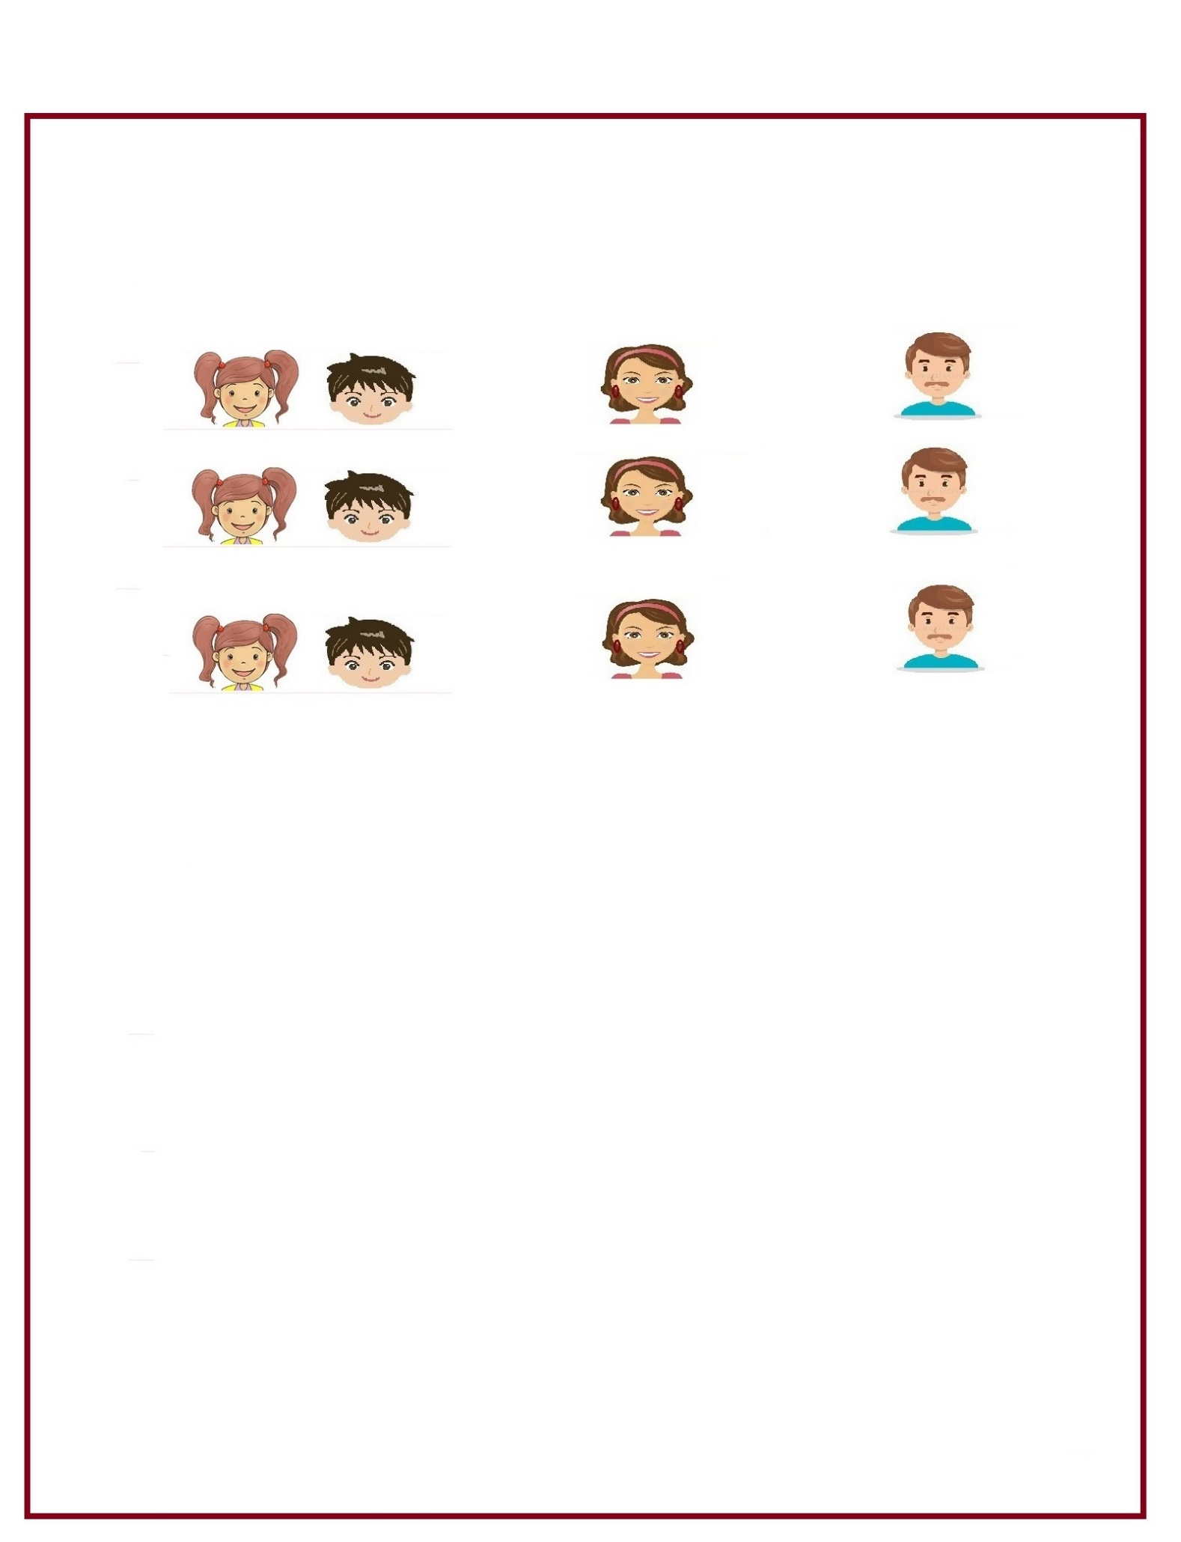

ПРИЛОЖЕНИЕ 4. Смайлики.

ПРИЛОЖЕНИЕ 5. Заключительная песня.

Песня «Папа, мама, да и я …»
(музыка Владимира Шаинского ( на мотив – «Чему учат в школе»),
слова Юченковой И.А родителя, учителя начальных классов
Починковской средней школы, .)

- Папа, мама, да и я
Наша крепкая семья.
Любим вместе, отдыхать и веселиться.
Заниматься и играть
Вместе целей достигать
Знаем точно – это в жизни пригодиться.

- Папа лучший в мире друг
Знают это все вокруг.
На работе его ценят, уважают.
Дома папа всех важней,
Пробу снимет он со щей.
И ребенка своего он защищает.

- Ну а мамочка моя
Нет милей ее, друзья.
Я люблю ее сильнее и сильнее.
Нет ее, добрей, светлей.
И заботливой, поверь
Без нее всегда нам, что-то не хватает.

